ARCHITECTURE BRIEF
Stablecoin Policy 产品架构
公开监管子站、私有决策服务与 Citely 付费交付层
文档类型：产品与技术架构说明
适用对象：产品、工程、数据、研究与 Citely 主站团队
当前状态：Phase 3 Evidence RAG activation rollout
更新时间：2026 年 8 月
核心结论 Stablecoin Policy 负责可信监管数据、确定性领域决策与证据组装；Citely 负责收费、权限、客户体验和跨领域交付；Evidence RAG 只负责寻找精确证据，不能改变决定。
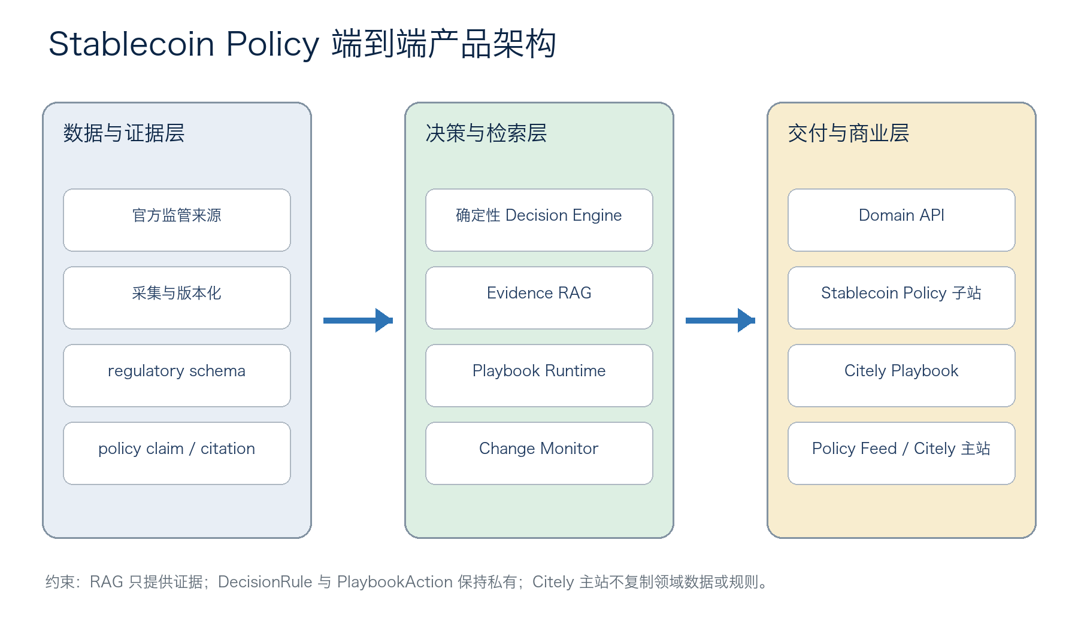
图 1｜Stablecoin Policy 产品与系统边界

1. 产品定位与边界
Stablecoin Policy 已从监管资讯网站演进为一个领域监管智能系统。它同时拥有公开内容表面、稳定币领域 API、确定性 playbook runtime、Evidence RAG 和监管变化监控能力。
整个产品族采用“领域子站拥有数据与逻辑，Citely 主站负责通用商业交付”的边界。将来的 AI Policy 与 Web3 Policy 可以复用同一平台合同，但不能复制或篡改 Stablecoin Policy 的领域状态。
产品表面 | 主要职责 | 访问方式
Stablecoin Policy 子站 | 监管地图、法规、政策更新、方法论、研究内容和获客入口。 | 公开
Stablecoin Policy Domain API | 执行 playbook、组装 EvidenceBundle、Evidence RAG、监管监控和版本化 artifact。 | 公开读取 + 认证调用
Citely Playbook | 账号、entitlement、付款、Business Profile、调用子站并展示付费结果。 | 付费

私有边界 DecisionRule、PlaybookAction、私有决策图和客户输入不在公开子站或 policy feed 中暴露。

2. 数据与证据架构

2.1 官方监管证据层
共享的 regulatory schema 保存可以跨政策域复用的官方证据。核心实体包括 SourceAuthority、SourceDocument、SourceVersion 和 Provision。
- 每次采集固定官方文档 ID、canonical URL、版本、checksum、发布时间、生效时间、观察时间和获取时间。
- 法规 PDF、XML、ZIP 等大对象进入 Supabase Object Storage；PostgreSQL 保存查询所需的元数据和关系。
- 商业内部存储权利与公开 excerpt/redistribution 权利分开判断，未知权利默认阻断。
- 任何法律引用必须落到精确 provision locator 和 source version，而不是只引用一个网页标题。

2.2 稳定币领域法律结论层
policy schema 将官方 provision 转换为稳定币领域可执行的结构化结论。核心实体包括 LegalClaim、Citation、CorpusRelease、MachineAssuranceRecord、CoverageChecklist、RegulatoryEvent 和 ChangeImpact。
Assurance 分离 PROVISIONAL 代表机器提取并经过独立模型交叉检查；HUMAN_REVIEWED 必须有明确的人工 reviewer。机器结果永远不能冒充人工审核。

2.3 Evidence RAG 索引层
私有 retrieval schema 保存 RetrievalCorpusSnapshot、EvidenceChunk、EmbeddingRecord、RetrievalIndexRelease、IndexEvalRecord 和 RagRetrievalRun。索引通过 immutable corpus snapshot 固定多个 source releases 的去重 membership。
- 关键词与向量混合检索，并使用确定性的 reciprocal-rank fusion 排序。
- 查询固定 jurisdiction、topic、as-of、assurance tier、corpus release 和 index release。
- HUMAN_REVIEWED 查询不能消费 provisional index。
- 无证据、冲突、过期、未授权或故障均返回 typed failure，不生成猜测性结论。
- 生产 activation 必须绑定 exact index manifest、corpus manifest 和通过的 assurance-appropriate eval。

3. 决策与 Playbook Runtime
决策核心是确定性引擎，而不是聊天模型。Business Profile 被规范化为结构化输入，再由私有 DecisionRule 计算 capability-level 状态、reason codes 和 PlaybookAction。
输入或组件 | 作用
Business Profile | 描述企业类型、活动、目标市场、客户类型、产品阶段、稳定币和网络。
Decision Engine | 以固定版本规则产生 PERMITTED、CONDITIONAL、PROHIBITED 或 UNDETERMINED。
Evidence RAG | 为已有结果查找精确证据，不得修改状态或 reason code。
Playbook Runtime | 把决定、行动、证据、限制、版本和完整性 checksum 组装成付费 artifact。
Change Monitor | 把监管事件映射到可能受影响的 package，并触发后续复查。

3.1 PlaybookPackage 输出
- playbookId 与 playbook version；
- Business Profile 摘要；
- capability decisions 与 reason codes；
- PlaybookAction；
- EvidenceBundle；
- corpus、index、source 和 dossier versions；
- assurance level、limitations 与 integritySha256。

3.2 当前 MVP Playbooks
- Stablecoin Business Model Regulatory Boundary：判断业务能力处于发行、交易、托管、支付或其他监管边界。
- Stablecoin Pre-listing & Product Launch：按发行人、授权、部署、活动和目标市场进行 capability-level 上线检查。

4. Citely 集成架构
Citely 主站是领域无关的薄客户端。它不复制稳定币法规、RAG index、DecisionRule 或领域监控数据，只保存必要的账号、entitlement、付款和客户可见 artifact。
- 用户在 Citely 选择 playbook 并填写 Business Profile。
- Citely 根据 playbook 的 domain routing 调用 Stablecoin Policy 私有 API。
- 子站执行规则、检索证据并返回 versioned PlaybookPackage + EvidenceBundle。
- Citely 验证 schema 与 integrity checksum 后展示或保存结果。
- 公开政策更新通过简化 Policy Feed 提供；schema 不匹配时整份降级，不进行部分信任。
主站减负原则 Citely 只查询和展示子站 API；领域数据、playbook 逻辑、EvidenceBundle 组装和监管变化映射都由子站负责。

5. 数据存储分工
数据类型 | 存储位置 | 设计原因
法规、claims、citations、releases、index metadata | Supabase PostgreSQL | 需要关系查询、版本隔离、RLS 和事务门禁。
PDF、XML、ZIP、报告正文、大型数据集 | Supabase Object Storage | 避免 Git 仓库持续增长，保留 immutable object 与 checksum。
Embeddings | PostgreSQL pgvector | 与 index release、chunk 和 source version 一起固定。
Schema、配置、sanitized fixtures | Git | 体积小、可 review、可进入 CI。
生产 build/eval artifacts | 仓库外 0600 私有文件 | 包含 embeddings、gold queries 或评估 provenance，不应进入 Git。
客户输入与付费结果 | 私有服务边界 | 不得进入公开 feed 或公共数据集。

6. 端到端运行流程
- 官方来源采集：下载官方文档，验证身份、内容类型、redirect 和 checksum。
- 版本化与 provision extraction：生成不可变 SourceVersion 与精确 locator。
- Claim 与 assurance：形成结构化主张，执行 deterministic checks 和独立 cross-check。
- Corpus release：发布 provisional 或 human-reviewed corpus，保留明确 assurance。
- Retrieval snapshot 与 index：聚合 releases、去重 claims、生成一次 embedding artifact，并精确重放为 DRAFT index。
- Production eval 与 activation：独立 generator/checker 构建 gold set，绑定 exact corpus/index manifest，通过门禁后才允许 ACTIVE。
- Playbook 执行：Business Profile 进入确定性规则，RAG 只追加证据。
- Citely 交付与监控：返回 package，后续监管事件触发影响分析和复查。

7. 当前实现状态
状态 | 能力
已完成 / 已上线 | 公开监管子站、Supabase 数据层、EEA/HK/SG 采集基础、EEA 47 条 provisional claims、USDC × EEA mini-dossier、两个 MVP playbooks、Policy Feed。
代码已完成 | Evidence RAG foundation、immutable index lifecycle、activation gates、production eval dataset assembly、exact corpus pin。
正在 rollout | 生产 migrations 0028–0029、47-claim aggregate snapshot、replacement DRAFT index、production machine-assured gold eval。
尚未开放 | ACTIVE 生产 RAG index、自动法律解释、人工审核 assurance、完整 Change-to-Action 客户通知闭环。

当前最重要的限制 生产 Evidence RAG index 尚未激活。现有 DRAFT 不会被自动 grandfather；它必须使用 exact corpus/index manifest 通过 production eval。

8. 架构原则摘要
- 证据先于结论：所有 material claim 必须定位到官方 source version 和 provision。
- 确定性优先：RAG 或模型故障不得改变 Decision status 和 reason code。
- 版本固定：source、corpus、index、playbook、dossier 和 eval 都必须可重放。
- Assurance 不冒充：machine assurance 与 human review 永久分离。
- 最小公开面：公开子站只展示 presentation-safe 内容，私有规则和客户数据留在服务端。
- 领域自治：Stablecoin Policy 拥有稳定币逻辑；Citely 负责跨领域商业交付。
- Git 不做生产数据库：大型和频繁变化的数据进入 PostgreSQL 与 Object Storage。

参考文档
Formal Development Spec：docs/superpowers/specs/2026-07-31-stablecoin-policy-domain-api-development-spec.md
Master Development Plan：docs/superpowers/plans/2026-08-01-stablecoin-policy-master-development-plan.md
Phase 3 Evidence RAG Operations：docs/phase3-evidence-rag-operations.md
Citely Product Family Boundary：docs/citely-product-family-boundary.md

